Администрация Дивеевского муниципального округа
Нижегородской области

ПОСТАНОВЛЕНИЕ
7 марта 2023 г. |  | № | 294
О подготовке документации по внесению изменений в документацию по планировке территории (проект планировки территории, включая проект межевания территории) линейного объекта «Строительство дороги от автомобильной дороги 22 ОП РЗ 22К – 0063 Ардатов-Дивеево до пер. Голякова, включая пер. Прудовый в с. Дивеево Нижегородской области», утвержденную постановлением администрации
Дивеевского муниципального округа Нижегородской области
от 17.01.2022 № 43

Руководствуясь статьями 43, 45, 46 Градостроительного кодекса Российской Федерации, Федеральным законом от 06.10.2003 №131-ФЗ "Об общих принципах организации местного самоуправления в Российской Федерации", Законом Нижегородской области от 23.12.2014 № 197-З "О перераспределении отдельных полномочий между органами местного самоуправления муниципальных образований Нижегородской области и органами государственной власти Нижегородской области" администрация Дивеевского муниципального округа Нижегородской области п о с т а н о в л я е т:
1. Подготовить документацию по внесению изменений в документацию по планировке территории (проект планировки территории, включая проект межевания территории) линейного объекта «Строительство дороги от автомобильной дороги 22 ОП РЗ 22К – 0063 Ардатов-Дивеево до пер. Голякова, включая пер. Прудовый в с. Дивеево Нижегородской области», утвержденную постановлением администрации Дивеевского муниципального округа Нижегородской области от 17.01.2022 №43, в части актуализации сведений о земельном участке, расположенном по адресу: Российская Федерация, Нижегородская область, муниципальный округ Дивеевский, село Дивеево, переулок Прудовый, земельный участок 1, сведениям содержащимся в едином государственном реестре недвижимости. (далее – Проект), согласно прилагаемой схеме.
2. Управлению капитального строительства и архитектуры администрации Дивеевского муниципального округа Нижегородской области подготовить и выдать градостроительное задание на подготовку Проекта межевания территории.
3. Опубликовать настоящее постановление в газете «Ударник», а также разместить на официальном сайте администрации Дивеевского муниципального округа Нижегородской области в информационно-телекоммуникационной сети «Интернет».
4. Контроль за исполнением настоящего постановления возложить на начальника управления капитального строительства и архитектуры администрации Дивеевского муниципального округа Нижегородской области Шанина Д.В.

Глава местного самоуправления С.А.Кучин

Сыров С.А.
Забродина А.В.
Шанин Д.В.
Герасимова Е.В.
ПРИЛОЖЕНИЕ
к постановлению администрации Дивеевского муниципального округа Нижегородской области
от 7 марта 2023 г. № 294

Схема границ подготовки документации по внесению изменений в документацию по планировке территории
(проект планировки территории, включая проект межевания территории) линейного объекта «Строительство дороги от автомобильной дороги 22 ОП РЗ 22К – 0063 Ардатов-Дивеево до пер. Голякова, включая пер. Прудовый в с. Дивеево Нижегородской области», утвержденную постановлением администрации Дивеевского муниципального округа Нижегородской области от 17.01.2022 № 43
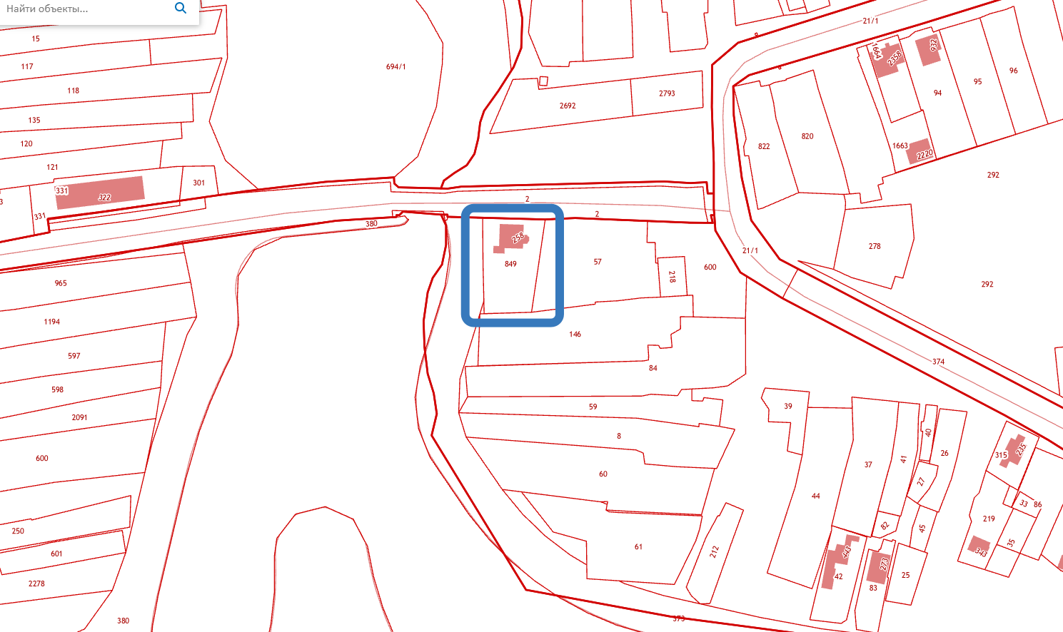

- границы подготовки документации по планировке территории

